Сценарий 5, А-В блокада

Общая информация | Пациент: Мужчина, 68 лет, на амбулаторном приёме у врача-кардиолога.  Цели: Проведите обследование, установите дифференциальный и клинический диагнозы, назначьте лечение и определите тактику диспансерного наблюдения.  Источник: Клинические рекомендации «Брадиаритмии и нарушения проводимости», 2025 г.
Жалобы | Пациент жалуется на периодические приступы головокружения, общей слабости, чувства «замирания» сердца, которые сменяются ощущением учащенного, неритмичного сердцебиения. Отмечает, что в последние 2 месяца такие эпизоды стали чаще, что привело к снижению толерантности к физическим нагрузкам и появлению одышки при быстрой ходьбе
Анамнез заболевания | Считает себя больным около года, когда впервые стал замечать редкие эпизоды головокружения. Последние 3 месяца приступы участились до 2–3 раз в неделю. Пациент отмечает, что головокружение и слабость возникают внезапно, иногда до предобморочного состояния, особенно после прекращения приступа сердцебиения. Самостоятельно никаких препаратов не принимал. За медицинской помощью ранее не обращался
Анамнез жизни | Перенесенные заболевания: Гипертоническая болезнь II стадии в течение 15 лет с максимальным АД 170/100 мм рт. ст., адаптирован к 130/80 мм рт. ст. Ишемическая болезнь сердца, стабильная стенокардия II ФК.  Операции: Аппендэктомия в 1985 г.  Вредные привычки: Курит по 1 пачке сигарет в день на протяжении 40 лет. Алкоголь употребляет умеренно.  Аллергологический анамнез: Не отягощен.  Наследственность: У отца инфаркт миокарда в 65 лет.
Объективное обследование | Общее состояние: Удовлетворительное. Сознание: Ясное. Положение: Активное. Кожные покровы: Бледно-розовые, чистые, умеренной влажности.  Дыхательная система: Дыхание везикулярное, хрипов нет. ЧДД 16 в минуту.  Сердечно-сосудистая система: Пульс — 72 уд/мин, аритмичный (единичные экстрасистолы). АД — 135/85 мм рт. ст. Тоны сердца приглушены, аритмичные. Шумов нет.  Пищеварительная система: Живот мягкий, безболезненный при пальпации. Печень и селезенка не увеличены.  Неврологический статус: Без очаговой симптоматики.
Предварительный диагноз | 1. Синдром слабости синусового узла (СССУ), синдром тахикардии-брадикардии.  Источник: Брадиаритмии и нарушения проводимости, 2025, раздел 1.5, стр. 16. Чередование приступов наджелудочковой тахиаритмии с эпизодами синусовой брадикардии и/или асистолии является классическим проявлением СССУ, что полностью соответствует жалобам пациента.  (Верный)  2. Пароксизмальная форма фибрилляции предсердий с нормо-/брадисистолией.  Источник: Брадиаритмии и нарушения проводимости, 2025, раздел 3.3.1, стр. 40-41. Данный диагноз возможен, однако он не объясняет эпизоды выраженной брадикардии и «замирания» сердца, которые пациент описывает после приступов сердцебиения, что более характерно для подавления функции синусового узла после тахикардии.  (Неверный)  3. Преходящая АВ-блокада II-III степени.  Источник: Брадиаритмии и нарушения проводимости, 2025, раздел 1.5, стр. 16. Хотя преходящая АВ-блокада может вызывать брадикардию и синкопальные состояния, она не объясняет эпизоды тахикардии, на которые жалуется пациент.  (Неверный)  4. Нейрокардиогенные (вазовагальные) обмороки.  Источник: Брадиаритмии и нарушения проводимости, 2025, раздел 3.4.7, стр. 59. Этот диагноз маловероятен, так как симптомы не связаны с типичными провоцирующими факторами (длительное стояние, эмоциональный стресс) и сопровождаются ощущением тахикардии.  (Неверный)
Назначение лабораторных исследований | 1. Общий (клинический) анализ крови.  Источник: Брадиаритмии и нарушения проводимости, 2025, раздел 2.3, стр. 21. Рекомендовано в рамках первичного обследования для оценки общего состояния и исключения анемии как причины слабости.  (Верно)  2. Анализ крови биохимический (калий, натрий, креатинин, глюкоза).  Источник: Брадиаритмии и нарушения проводимости, 2025, раздел 2.3, стр. 21. Рекомендовано для исключения электролитных нарушений и оценки функции почек, что важно перед назначением терапии.  (Верно)  3. Исследование уровня тиреотропного гормона (ТТГ) в крови.  Источник: Брадиаритмии и нарушения проводимости, 2025, раздел 2.3, стр. 21. Рекомендовано для исключения гипотиреоза, который может быть обратимой причиной брадикардии.  (Верно)  4. Определение уровня онкомаркеров.  Источник: Брадиаритмии и нарушения проводимости, 2025. В рекомендациях отсутствует. Данное исследование не имеет показаний при данной клинической картине, так как нет данных, указывающих на онкологический процесс.  (Неверно)
Назначение инструментальных исследований | 1. ЭКГ в 12 отведениях.  Источник: Брадиаритмии и нарушения проводимости, 2025, раздел 2.4.1, стр. 22. Является обязательным первичным исследованием для документации ритма, ЧСС и проводимости.  (Верно)  2. Суточное мониторирование ЭКГ по Холтеру.  Источник: Брадиаритмии и нарушения проводимости, 2025, раздел 2.4.2, стр. 23. «Золотой стандарт» для диагностики преходящих нарушений ритма, позволяет зафиксировать эпизоды тахи- и брадиаритмии и установить их связь с симптомами.  (Верно)  3. Трансторакальная эхокардиография (ЭхоКГ).  Источник: Брадиаритмии и нарушения проводимости, 2025, раздел 2.4.3, стр. 25. Рекомендована для диагностики структурных заболеваний сердца, оценки фракции выброса ЛЖ, что влияет на выбор тактики лечения.  (Верно)  4. Магнитно-резонансная томография (МРТ) головного мозга.  Источник: Брадиаритмии и нарушения проводимости, 2025. В рекомендациях отсутствует. Не является исследованием первой линии, так как жалобы и клиническая картина с высокой вероятностью указывают на кардиальную причину симптомов.  (Неверно)
Оценка данных лабораторных исследований | Общий анализ крови: Гемоглобин 145 г/л, эритроциты 4.5х10¹²/л, лейкоциты 6.8х10⁹/л, СОЭ 8 мм/ч. Заключение: Без патологии.  Биохимический анализ крови: Калий 4.2 ммоль/л, натрий 140 ммоль/л, креатинин 98 мкмоль/л, глюкоза 5.1 ммоль/л. Заключение: Показатели в пределах нормы.  Гормоны: ТТГ 2.1 мМЕ/л. Заключение: Функция щитовидной железы в норме.
Оценка данных инструментальных исследований | ЭКГ: Синусовая брадикардия, ЧСС 51 уд/мин.  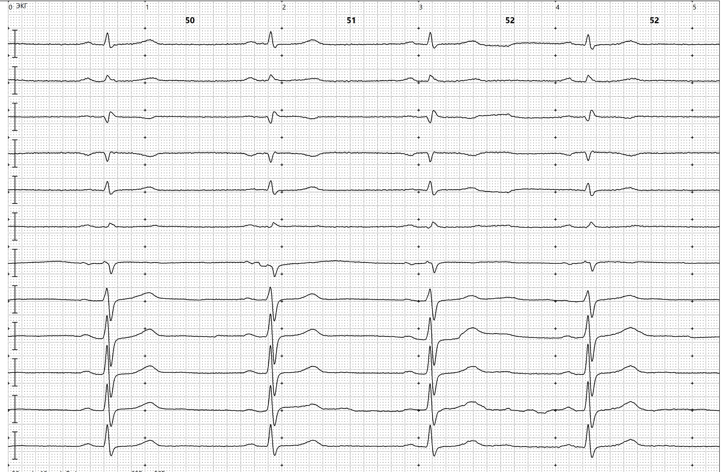  Суточное мониторирование ЭКГ: Зарегистрированы множественные эпизоды пароксизмальной фибрилляции предсердий с ЧЖС до 150 уд/мин, чередующиеся с периодами синусовой брадикардии с ЧСС до 38 уд/мин. После спонтанного восстановления синусового ритма зафиксированы паузы до 4.2 секунд за счет остановки синусового узла.  ЭхоКГ: Фракция выброса ЛЖ — 58%. Незначительная гипертрофия миокарда ЛЖ. Зоны нарушения локальной сократимости не выявлены. Клапанной патологии нет.
Клинический диагноз | 1. Синдром слабости синусового узла, синдром тахикардии-брадикардии. Пароксизмальная фибрилляция предсердий. Симптоматическая синусовая брадикардия.  Источник: Брадиаритмии и нарушения проводимости, 2025, раздел 1.5, стр. 16. Диагноз подтвержден данными суточного мониторирования ЭКГ, где зафиксировано характерное чередование тахиаритмии (ФП) и брадиаритмии (синусовая брадикардия, паузы ритма), что полностью соответствует определению и клинической картине.  (Верный)  2. Ишемическая болезнь сердца: Постинфарктный кардиосклероз.  Источник: Брадиаритмии и нарушения проводимости, 2025, раздел 1.2, стр. 13. Несмотря на то что ИБС может быть причиной СССУ, данных за перенесенный инфаркт (рубцовые изменения на ЭКГ, зоны гипокинеза по ЭхоКГ) у пациента нет.  (Неверный)  3. Постоянная форма фибрилляции предсердий, брадисистолический вариант.  Источник: Брадиаритмии и нарушения проводимости, 2025, раздел 1.5, стр. 16. Неверно, так как по данным Холтера у пациента регистрируются и синусовый ритм, и пароксизмы ФП, что указывает на пароксизмальную, а не постоянную форму.  (Неверный)
Лечение | 1. Имплантация однокамерного ЭКС в режиме VVI.  Источник: Брадиаритмии и нарушения проводимости, 2025, раздел 3.3.1, стр. 41. При наличии синусового ритма и сохранной АВ-проводимости предсердные режимы стимуляции имеют преимущество перед желудочковой. Изолированная стимуляция желудочков (VVI) может привести к развитию пейсмекерного синдрома и увеличить риск ФП.  (Неверно)  2. Имплантация двухкамерного электрокардиостимулятора (ЭКС) в режиме DDDR.  Источник: Брадиаритмии и нарушения проводимости, 2025, раздел 3.3.1, стр. 41. Имплантация ЭКС рекомендована пациентам с симптоматической брадикардией на фоне СССУ. Двухкамерный режим с минимизацией желудочковой стимуляции является предпочтительным для сохранения АВ-синхронии и профилактики ФП. Режим DDDR обеспечит адекватный прирост ЧСС при физической нагрузке.  (Верно)  3. Назначение бета-адреноблокаторов (Бисопролол).  Источник: Брадиаритмии и нарушения проводимости, 2025, раздел 5, стр. 68. Назначение препаратов, урежающих ритм, без прикрытия ЭКС противопоказано, так как усугубит брадикардию и может привести к асистолии.  (Неверно)  4. Назначение постоянной антикоагулянтной терапии (например, Апиксабан).  Источник: Брадиаритмии и нарушения проводимости, 2025, раздел 5, стр. 68. Учитывая наличие ФП и высокий риск тромбоэмболических осложнений по шкале CHA₂DS₂-VASc (возраст, гипертония), назначение антикоагулянтов является обязательным компонентом лечения.  (Верно)
Диспансеризация | 1. Тестирование и программирование ЭКС через 2-12 недель после имплантации, далее — 1 раз в 12 месяцев при стабильной работе системы.  Источник: Брадиаритмии и нарушения проводимости, 2025, раздел 5, стр. 67-68. Это стандартный протокол наблюдения за пациентами с имплантированными устройствами для контроля параметров стимуляции, детекции и состояния батареи.  (Верно)  2. Ежегодное проведение ЭКГ в 12 отведениях.  Источник: Брадиаритмии и нарушения проводимости, 2025, Приложение Б, стр. 164. Недостаточно. Стандартная ЭКГ не позволяет оценить все параметры работы ЭКС. Требуется проверка с помощью программатора.  (Неверно)  3. Пожизненный прием антикоагулянтов под контролем состояния пациента.  Источник: Брадиаритмии и нарушения проводимости, 2025, раздел 5, стр. 68. Учитывая диагноз ФП, это является обязательным для профилактики инсульта.  (Верно)  4. После имплантации ЭКС наблюдение у кардиолога не требуется.  Источник: Брадиаритмии и нарушения проводимости, 2025, раздел 5, стр. 67. Абсолютно неверно. Пациенты с ЭКС нуждаются в пожизненном диспансерном наблюдении у кардиолога/аритмолога.  (Неверно)
Дополнительная информация | Источник, использованный для создания сценария: Клинические рекомендации «Брадиаритмии и нарушения проводимости». Разработчики: Всероссийское научное общество специалистов по клинической электрофизиологии, аритмологии и кардиостимуляции (ВНОА), Российское кардиологическое общество (РКО), Ассоциация сердечно-сосудистых хирургов России (АССХ). 2025 год

⁂

